- 系統使用
  - 打卡記錄
2.2.2打卡記錄排序
2.2.3.1按下「打卡記錄」
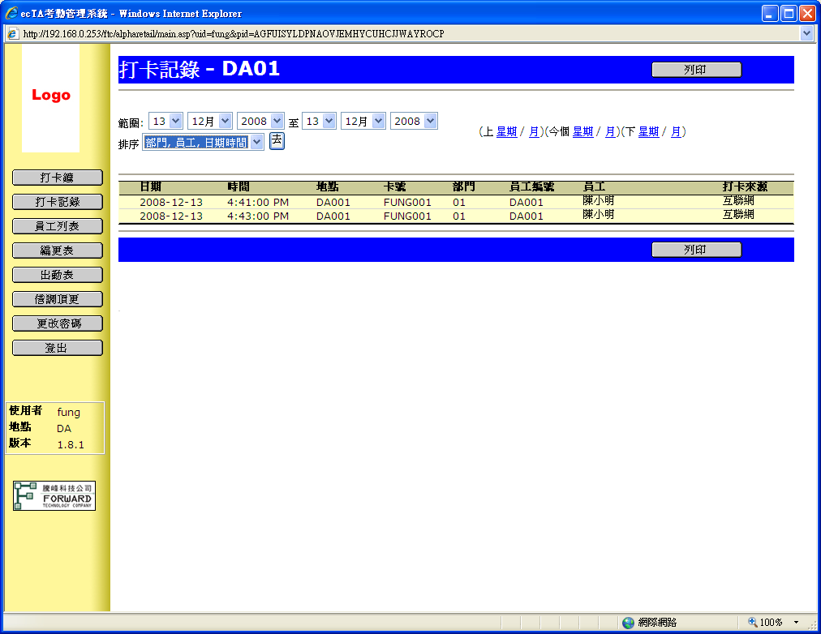

2.2.3.2按下[排序]，選擇排序的類型，按下 [去]

關於排序選單下的選項:
[部門，員工，日期時間]: 排序先後優先跟據部門，員工然後才是日期時間
[日期時間，部門，員工]: 排序先後優先跟據日期時間，部門然後才是員工

